Lyra的character是B_Hero_ShooterMannequin蓝图类，大部分逻辑都在此类，但是它的Mesh是储存在B_Manny蓝图类，然后通过ABP_Mannequin_CopyPose动画蓝图类去拷贝B_Hero_ShooterMannequin蓝图类中的动画Pose。
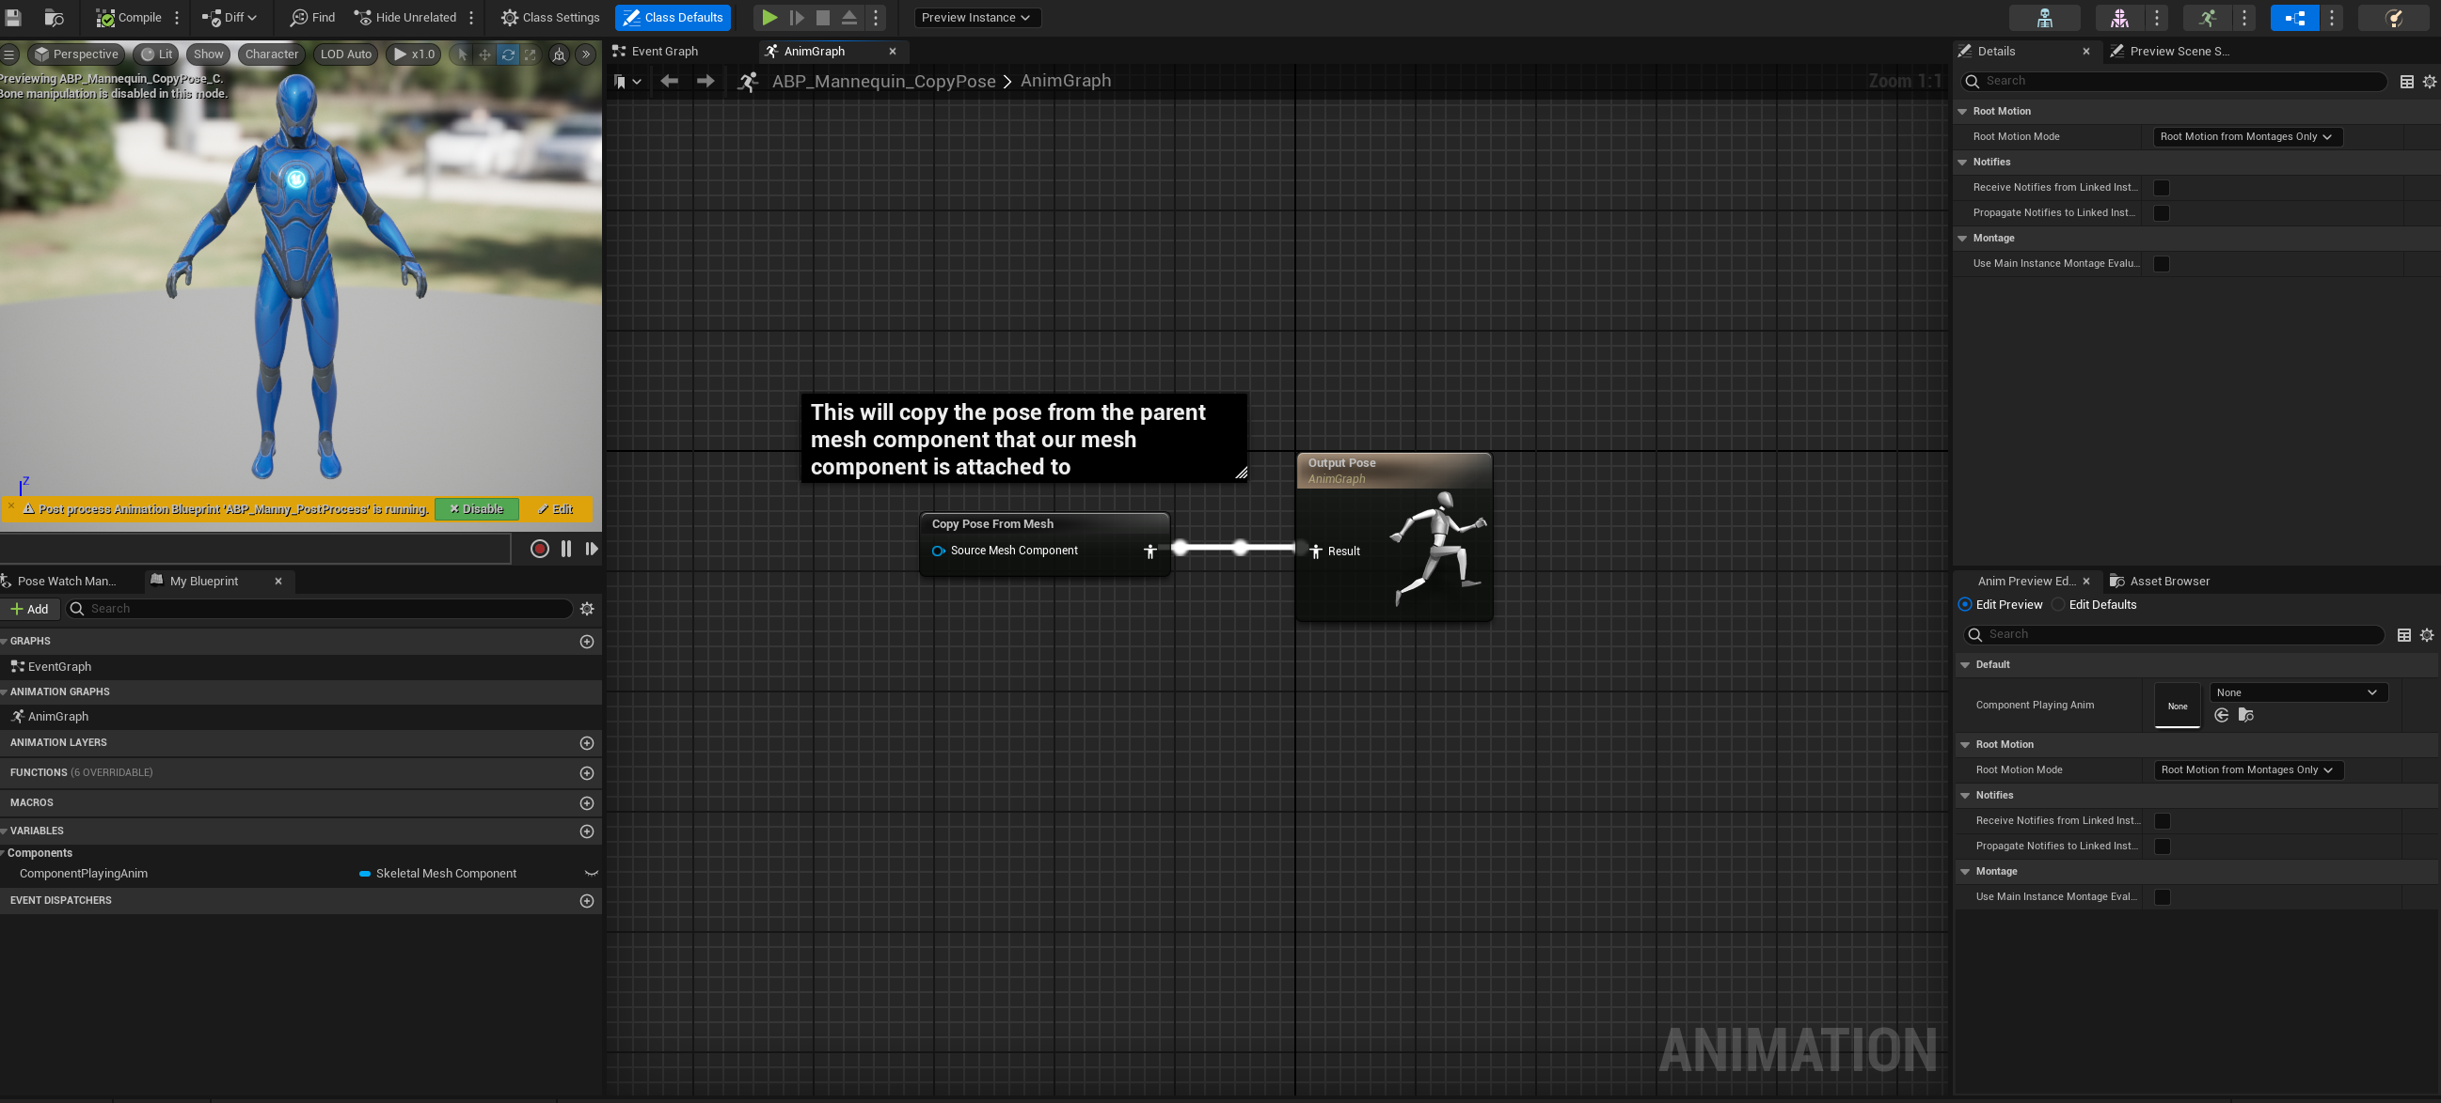

自然而然，可以提出一个疑问，节点CopyPsoeFromMesh是怎么实现的？
我们在此不分析动画蓝图节点类和实际逻辑是怎么关联起来的，可以直接查看FAnimNode_CopyPoseFromMesh类，动画节点在运行时的Pose计算在PreUpdate、Update_AnyThread、Evaluate_AnyThread三个函数中。PreUpdate函数主要是更换SkeletalMeshComponent对象以及获取骨骼transform、曲线数据等，Evaluate_AnyThread函数会根据之前提取到的骨骼transform、曲线等数据计算出最终位置。
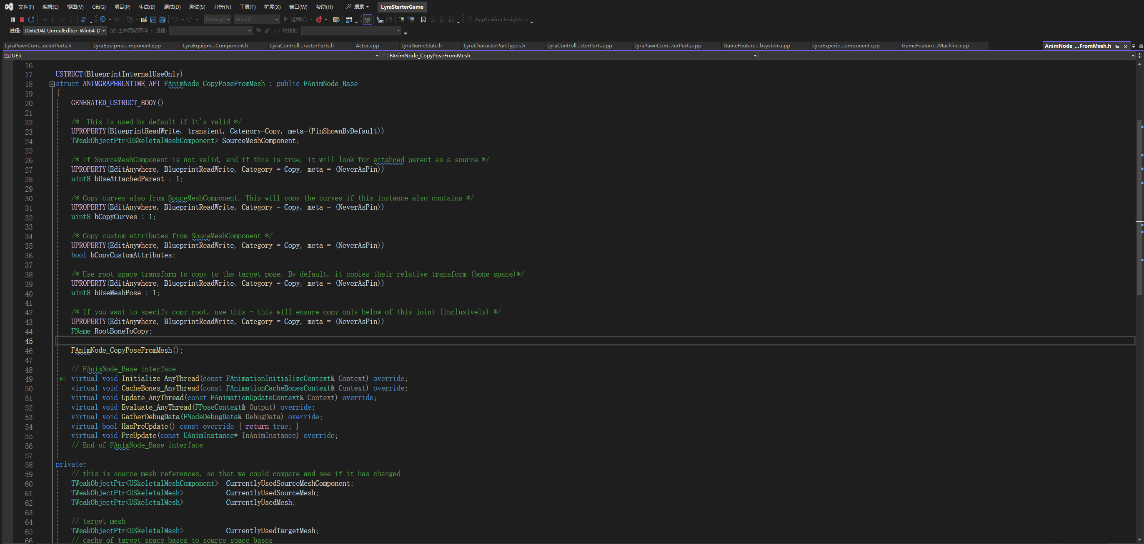

在FAnimNode_CopyPoseFromMesh::RefreshMeshComponent函数中，可以发现（见下图）会从TargetMeshComponent向上递推找到最顶层的USceneComponent对象，然后调用FAnimNode_CopyPoseFromMesh::ReinitializeMeshComponent提取数据。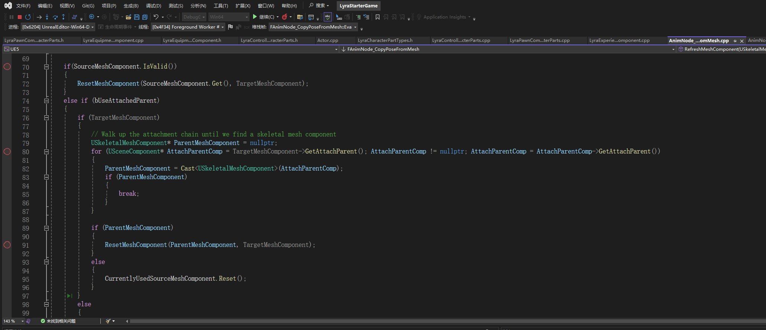

在L_ShooterTest_AutoRun地图，在调试的过程中，TargetMeshComponent是B_Manny蓝图类的MeshComponent,其顶层USceneComponent对象为空，说明他没有Attach到任何USceneComponent组件上。但是几帧过后，其顶层USceneComponent为B_Hero_ShooterMannequin类的CharacterMesh0。

问题：B_Manny蓝图类的MeshComponent是怎样Attach到B_Hero_ShooterMannequin类的CharacterMesh0上的？
经过调试可以发现，从USceneComponent::SetAttachParent函数入手，B_Manny蓝图类的MeshComponent Attach到B_Hero_ShooterMannequin类的ChildActorComponent上，但是B_Hero_ShooterMannequin蓝图类是没有挂在ChildActorComponent。这就涉及到UE GameFeature框架中的动态注册ActorComponent的功能，我们可以关注到ULyraPawnComponent_CharacterParts类。
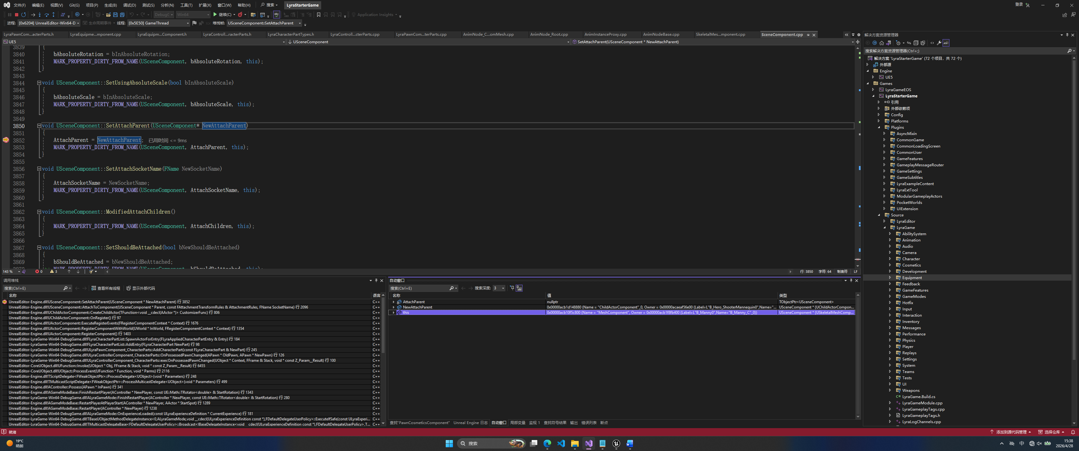

ULyraControllerComponent_CharacterParts类的继承关系：ULyraControllerComponent_CharacterParts->UControllerComponent-> UGameFrameworkComponent。在BeginPlay()将OnPossessedPawnChanged函数绑定到PlayerController的OnPossessedPawnChanged委托对象。随后以此触发ULyraPawnComponent_CharacterParts::AddCharacterPart、FLyraCharacterPartList::SpawnActorForEntry等函数。
值得注意的是，ULyraPawnComponent_CharacterParts是静态挂载到Character蓝图上，ULyraControllerComponent_CharacterParts是动态注册到Character上。B_PickRandomCharacter(ULyraPawnComponent_CharacterParts的蓝图子类)只是实现了随机挑选男/女网格体的逻辑。
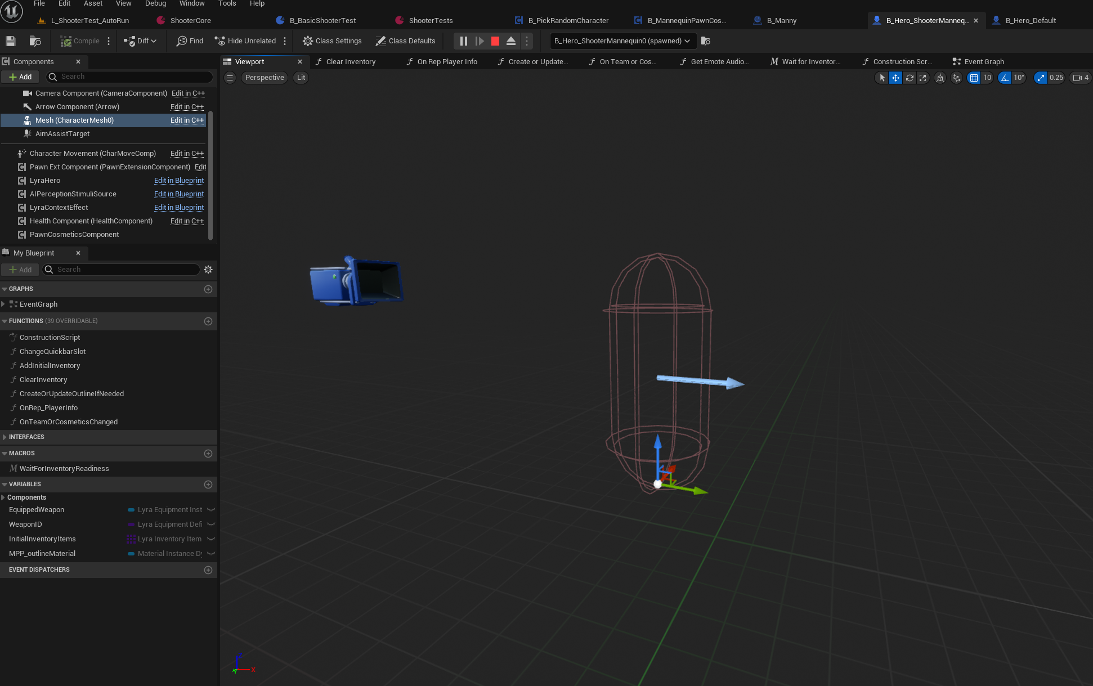
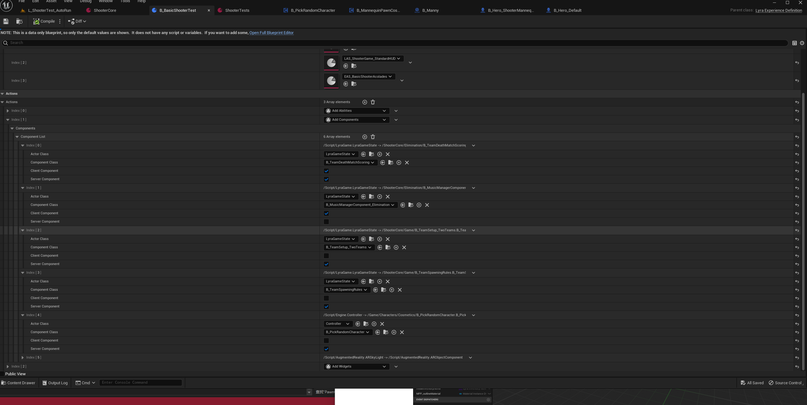

关于动态注册，涉及到GameFeature等内容，暂不讨论。以上解释了Mesh是何时绑定以及Mesh是怎么Copy到父类的Pose。

